Juan 6:1-15
6 Después de esto, Jesús se fue al otro lado del Lago de Galilea, que es el mismo Lago de Tiberias. ² Mucha gente lo seguía, porque habían visto las señales milagrosas que hacía sanando a los enfermos. ³ Entonces Jesús subió a un monte, y se sentó con sus discípulos. ⁴ Ya estaba cerca la Pascua, la fiesta de los judíos. ⁵ Cuando Jesús miró y vio la mucha gente que lo seguía, le dijo a Felipe:—¿Dónde vamos a comprar pan para toda esta gente? ⁶ Pero lo dijo por ver qué contestaría Felipe, porque Jesús mismo sabía bien lo que había de hacer. ⁷ Felipe le respondió:—Ni siquiera el salario de doscientos días bastaría para comprar el pan suficiente para que cada uno recibiera un poco. ⁸ Entonces Andrés, que era otro de sus discípulos y hermano de Simón Pedro, le dijo:⁹ —Aquí hay un niño que tiene cinco panes de cebada y dos pescados; pero, ¿qué es esto para tanta gente? ¹⁰ Jesús respondió:—Díganles a todos que se sienten. Había mucha hierba en aquel lugar, y se sentaron. Eran unos cinco mil hombres. ¹¹ Jesús tomó en sus manos los panes y, después de dar gracias a Dios, los repartió entre los que estaban sentados. Hizo lo mismo con los pescados, dándoles todo lo que querían. ¹² Cuando ya estuvieron satisfechos, Jesús dijo a sus discípulos:—Recojan los pedazos sobrantes, para que no se desperdicie nada. ¹³ Ellos los recogieron, y llenaron doce canastas con los pedazos que sobraron de los cinco panes de cebada. ¹⁴ La gente, al ver esta señal milagrosa hecha por Jesús, decía:—De veras éste es el profeta que había de venir al mundo. ¹⁵ Pero como Jesús se dio cuenta de que querían llevárselo a la fuerza para hacerlo rey, se retiró otra vez a lo alto del cerro, para estar solo.
LOOKING FOR SOLUTIONS WITH JESUS
BUSCANDO SOLUCIONES CON JESÚS
6 ¹Some time after this, Jesus crossed to the far shore of the Sea of Galilee (that is, the Sea of Tiberias), ² and a great crowd of people followed him because they saw the signs he had performed by healing the sick. ³ Then Jesus went up on a mountainside and sat down with his disciples. ⁴ The Jewish Passover Festival was near.
6 ¹Poco tiempo después de esto, Jesús cruzó a la otra orilla del mar de Galilea (es decir, el mar de Tiberíades), ²y una gran multitud lo siguió porque vieron las señales que había realizado al curar a los enfermos. ³Entonces Jesús subió a la ladera de una montaña y se sentó con sus discípulos. ⁴Se acercaba la fiesta de la Pascua judía.

Once again large crowds are following Jesus because of the many healings He has performed. In chapter 5 He healed a man paralyzed for 38 years. So, people were carrying the sick into Galilee to receive healing. Have we come to Jesus for healing today? He is here.
Una vez más, grandes multitudes siguen a Jesús debido a las muchas curaciones que ha realizado. En el capítulo 5 sanó a un hombre paralizado durante 38 años. Entonces, la gente estaba llevando a los enfermos a Galilea para recibir sanidad. ¿Hemos venido a Jesús hoy para sanarnos? Él está aquí.
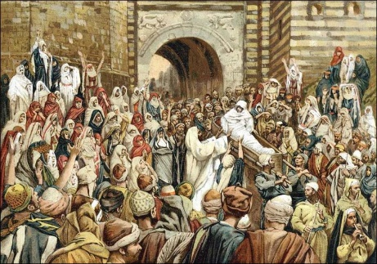
⁵ When Jesus looked up and saw a great crowd coming toward him, he said to Philip, “Where shall we buy bread for these people to eat?” ⁶ He asked this only to test him, for he already had in mind what he was going to do. ⁷ Philip answered him, “It would take more than half a year’s wages to buy enough bread for each one to have a bite!”
⁵Cuando Jesús miró hacia arriba y vio una gran multitud que venía hacia él, dijo a Felipe: "¿Dónde compraremos pan para que coma esta gente?" ⁶Pidió esto sólo para ponerlo a prueba, porque ya tenía en mente lo que iba a hacer. ⁷Felipe le respondió: "¡Se necesitaría más de la mitad del salario de un año para comprar suficiente pan para que cada uno coma!"
“He knew.” He always does know… liberal theologians always want to make it seem like Jesus was guessing what to do or struggling with His identity. Jesus knew who He was and what His mission on earth was. Jesus didn’t guess. Jesus knew He could feed the 5,000 plus.
"Él sabía." Él siempre lo sabe… los teólogos liberales siempre quieren que parezca que Jesús estaba adivinando qué hacer o luchando con Su identidad. Jesús sabía quién era y cuál era su misión en la tierra. Jesús no lo adivinó. Jesús sabía que podía alimentar a los más de 5,000.
Philip began counting pennies Instead of looking to omnipotence. Did you ever do the same, dear friend, when you have been tried? Did you get reckoning up and counting coppers instead of looking to the eternal God and trusting in Him? (Spurgeon)
Felipe comenzó a contar centavos en lugar de buscar la omnipotencia. ¿Alguna vez hiciste lo mismo, querido amigo, cuando te probaron? ¿Consiguió contar y contar monedas en lugar de mirar al Dios eterno y confiar en Él? (Spurgeon)
Have you ever felt the same? We realize Jesus wants us to do something, but we feel it is humanly impossible. And it probably is humanly impossible but with Jesus all things are possible. The fact that this church is still alive after all these years is a testament to the power of Jesus Christ…He knew when Pastor Robyn and I arrived here that He would have a Spanish worship, sixteen jail churches, and a halfway house for women. We were clueless but Jesus knew. Were there times when we were frustrated and wanted to quit? Yes, more than I care to admit.
¿Alguna vez has sentido lo mismo? Nos damos cuenta de que Jesús quiere que hagamos algo, pero sentimos que es humanamente imposible. Y probablemente sea humanamente imposible, pero con Jesús todo es posible. El hecho de que esta iglesia siga viva después de todos estos años es un testimonio del poder de Jesucristo ... Él sabía cuando el pastor Robyn y yo llegamos aquí que tendría un servicio en español, dieciséis iglesias en la cárcel y una casa de transición para mujeres. No teníamos ni idea, pero Jesús lo sabía. ¿Hubo momentos en los que nos sentimos frustrados y queríamos parar? Sí, más de lo que quiero admitir.
EG. Once there was a turkey farmer who was always trying to perfect a way to breed a better turkey. All the members of his family enjoyed turkey legs, and there was never enough for everyone. But after several frustrating attempts, the farmer told his friends at the general store, “Well I finally did it! I bred a turkey that has 6 legs!” They asked the farmer how it tasted, to which the farmer replied, “I don’t know. I never could catch the darn thing!” (www.SermonCentral.com)

EG: Una vez hubo un granjero de pavos que siempre estaba tratando de perfeccionar una forma de criar un mejor pavo. Todos los miembros de su familia disfrutaban de las patas de pavo y nunca había suficiente para todos. Pero después de varios intentos frustrantes, el granjero les dijo a sus amigos en la tienda general: “¡Bueno, finalmente lo hice! ¡Crié un pavo que tiene 6 patas! "
Le preguntaron al agricultor cómo sabía, a lo que el agricultor respondió: "No lo sé. ¡Nunca pude atrapar la maldita cosa! " (www.SermonCentral.com)

Life is like that sometimes. It’s full of frustrations; and even when we do succeed, it’s often more than we can handle. This is especially true when we’re serving the Lord, because He asks us to do impossible things, The Lord asks us to do things that are way beyond our ability to accomplish, things like caring for the poor, loving an enemy, or making disciples of all nations.( Ken Mckinley)

La vida es así aveces. Está lleno de frustraciones; y incluso cuando lo logramos, a veces es más de lo que podemos manejar. Esto es especialmente cierto cuando servimos al Señor, porque Él nos pide que hagamos cosas imposibles, el Señor nos pide que hagamos cosas que están mucho más allá de nuestra capacidad de lograr, cosas como cuidar a los pobres, amar a un enemigo o hacer discípulos de todas las naciones (Ken Mckinley)
⁸ Another of his disciples, Andrew, Simon Peter’s brother, spoke up, ⁹ “Here is a boy with five small barley loaves and two small fish, but how far will they go among so many?”
⁸Otro de sus discípulos, Andrés, hermano de Simón Pedro, dijo: ⁹"Aquí hay un niño con cinco panes de cebada y dos peces pequeños, pero ¿hasta dónde llegarán entre tantos?"
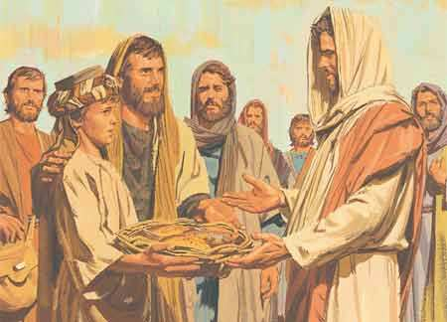
…these small fishes were commonly cured and dried by that lake—little fish very much resembling sardines or anchovies—and they were eaten dry as a relish with bread. This lad had five barley cakes and a couple of these little fish, that was all. (Spurgeon)
… Estos peces pequeños eran comúnmente curados y secados por ese lago —pececillos que se parecían mucho a las sardinas o anchoas— y se comían secos como un condimento con pan. Este muchacho tenía cinco tortas de cebada y un par de estos peces pequeños, eso era todo. (Spurgeon)
Don’t you just love Andrew. He’s the guy in the room always looking for solutions and not throwing in the towel. He brings the five loaves and two fish to Jesus saying, “Hey, we can try this, it’s a start.”
¿No te encanta Andrew? Es el tipo de la sala que siempre busca soluciones y no tira la toalla. Le trae los cinco panes y dos pescados a Jesús y le dice: "Oye, podemos probar esto, es un comienzo".
EG. Several years ago, Dr. Hugh McKean described a 400-member church in Chieng Mai, Thailand, where every member gave at least 10% of their weekly salary of less than 20 cents. As a result, that church did more for Christ in Thailand than most other churches. They paid their own preacher, and they sent two missionary families to spread the gospel in a community cut off from the outside world. In addition, they worked to meet the needs of the poor in their own community, having a tremendous impact for Christ on that tiny nation. By the way, every member of that church has leprosy. (James S. Hewett, Illustrations Unlimited, p.461 & The Bible Illustrator, July 1996)
EJ. Hace varios años, el Dr. Hugh McKean describió una iglesia de 400 miembros en Chieng Mai, Tailandia, donde cada miembro daba al menos el 10% de su salario semanal de menos de 20 centavos. Como resultado, esa iglesia hizo más por Cristo en Tailandia que la mayoría de las otras iglesias. Pagaron a su propio predicador y enviaron a dos familias misioneras a difundir el evangelio en una comunidad aislada del mundo exterior. Además, trabajaron para satisfacer las necesidades de los pobres en su propia comunidad, teniendo un tremendo impacto para Cristo en esa pequeña nación. Por cierto, todos los miembros de esa iglesia tienen lepra. (James S. Hewett, Illustrations Unlimited, p. 461 y The Bible Illustrator, Julio de 1996)
When we bring the little, we have Jesus, it’s amazing what He can do.
Cuando traemos lo pequeño, tenemos a Jesús, que es asombroso lo que Él puede hacer.
Hear the tender command of the Lord, “Bring them here to Me,” and your whole life will be
transformed. I do not say that every man of common ability can rise to high ability by being associated with Christ through faith, but I do say this—that his ordinary ability, in association with Christ, will becomes sufficient for the occasion to which God in providence has called Him. (Spurgeon)

Escuche el tierno mandato del Señor: “Tráiganmelo aquí”, y toda su vida será transformada. No digo que todo hombre de habilidad común pueda elevarse a una alta habilidad al estar asociado con Cristo a través de la fe, pero sí digo esto: que su habilidad ordinaria, en asociación con Cristo, será suficiente para la ocasión a la que Dios en providencia lo ha llamado. (Spurgeon)

¹⁰ Jesus said, “Have the people sit down.” There was plenty of grass in that place, and they sat down (about five thousand men were there). ¹¹ Jesus then took the loaves, gave thanks, and distributed to those who were seated as much as they wanted. He did the same with the fish.
¹⁰ Jesús dijo: "Haz que la gente se siente". Había mucha hierba en ese lugar y se sentaron (había unos cinco mil hombres allí). ¹¹ Entonces Jesús tomó los panes, dio gracias y distribuyó a los que estaban sentados tanto como quisieron. Hizo lo mismo con el pescado.
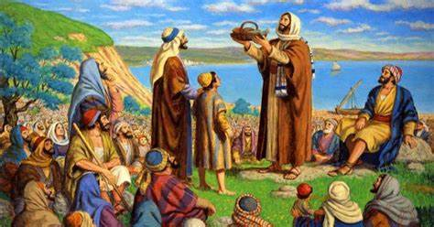
It is really a misnomer to call this "the feeding of the five thousand" because apparently there were more people there that day. The five thousand is a round number and refers to adult men (i.e., 13 and above) and does not include women and children. However, it is uncertain how many women and children would or could have attended. (Utely)
Es realmente un nombre inapropiado llamar a esto "la alimentación de los cinco mil" porque aparentemente había más gente allí ese día. El cinco mil es un número redondo y se refiere a hombres adultos (es decir, 13 o más) y no incluye mujeres ni niños. Sin embargo, no se sabe cuántas mujeres y niños habrían asistido o podrían haber asistido. (Utely)
Now liberal theologians will say it really wasn’t a miracle. They claim Jesus had everybody share what they had brought, as if it were a picnic or potluck. Friends, that is simply a lie. Jesus multiplied the loaves and fishes.
Ahora, los teólogos liberales dirán que realmente no fue un milagro. Afirman que Jesús hizo que todos compartieran lo que habían traído, como si fuera un picnic o una comida. Amigos, eso es simplemente una mentira. Jesús multiplicó los panes y los peces.
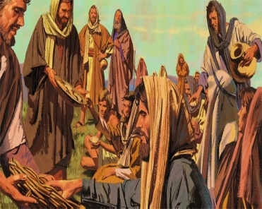
¹² When they had all had enough to eat, he said to his disciples, “Gather the pieces that are left over. Let nothing be wasted.” ¹³ So they gathered them and filled twelve baskets with the pieces of the five barley loaves left over by those who had eaten.
¹² Cuando todos hubieron comido bastante, dijo a sus discípulos: “Reúnen los pedazos que sobraron. Que nada se desperdicie ". ¹³ Entonces los recogieron y llenaron doce cestas con los pedazos de los cinco panes de cebada que sobraron de los que habían comido.
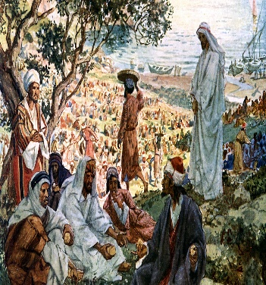
It was done to universal satisfaction. They did not everyone take a little, but all had as much as they would; not a short allowance, but a full meal; and considering how long they had fasted, with what an appetite they sat down, how agreeable this miraculous food may be supposed to have been, above common food, it was not a little that served them when they ate as much as they would and on free cost. Those whom Christ feeds with the bread of life he does not short. (Matthew Henry)

Se hizo con satisfacción universal. No todos tomaron un poco, pero todos tenían tanto como quisieran; no una pequeña ración, sino una comida completa; y considerando cuánto tiempo habían ayunado, con qué apetito se sentaron, cuán agradable se suponía que había sido esta comida milagrosa, por encima de la comida común, no era poco lo que les servía cuando comían tanto como quisieran y en costo libre. A los que Cristo alimenta con el pan de vida, no los corta. (Matthew Henry)
Jesus feeds over 5,000 people. It is a miracle.
Jesús alimenta a más de 5,000 personas. Esto es un milagro.
EG. Sales contest and fire.
EJ. Concurso de ventas y despido.
The term "basket" here refers to a large hamper-type basket. It is significant that Jesus did not waste any of the multiplied food. Nor did He change the nature (or type) of the bread. Does the term "twelve" have symbolic significance? It is difficult to be certain. It has been interpreted as a reference to the tribes of Israel (Jesus satisfies the OT) or one basket for each disciple (Jesus satisfies and provides for His disciples), but it may just have been an eyewitness detail.
El término "canasta" aquí se refiere a una canasta grande tipo cesto. Es significativo que Jesús no desperdició nada de la comida multiplicada. Tampoco cambió la naturaleza (o tipo) del pan. ¿Tiene el término "doce" un significado simbólico? Es difícil estar seguro. Se ha interpretado como una referencia a las tribus de Israel (Jesús satisface el AT) o una canasta para cada discípulo (Jesús satisface y provee para sus discípulos), pero puede que solo haya sido un detalle de un testigo ocular.
¹⁴ After the people saw the sign Jesus performed, they began to say, “Surely this is the Prophet who is to come into the world.”
¹⁴Después de que la gente vio la señal que hizo Jesús, comenzaron a decir: "Ciertamente este es el Profeta que ha de venir al mundo."
Moses received the promise of God that Yahweh would raise up another prophet like Moses. Remember Yahweh through Moses provided manna and quail and water for the chosen people during the Exodus. Today Jesus provides bread and fish for well over 5,000 people. It obviously was not simply people sharing what they had. After the people eat their fill, they remember the promise to Moses.
Moisés recibió la promesa de Dios de que Yahweh levantaría a otro profeta como Moisés. Recuerde que Yahweh a través de Moisés proporcionó maná y codornices y agua para el pueblo elegido durante el Éxodo. Hoy Jesús proporciona pan y pescado a más de 5,000 personas. Obviamente, no se trataba simplemente de personas que compartían lo que tenían. Después de que el pueblo ha comido hasta saciarse, recuerdan la promesa hecha a Moisés.

Deuteronomy 18:15-19
¹⁵ The Lord your God will raise up for you a prophet like me from among you, from your fellow Israelites. You must listen to him. ¹⁶ For this is what you asked of the Lord your God at Horeb on the day of the assembly when you said, “Let us not hear the voice of the Lord our God nor see this great fire anymore, or we will die.”¹⁷ The Lord said to me: “What they say is good. ¹⁸ I will raise up for them a prophet like you from among their fellow Israelites, and I will put my words in his mouth. He will tell them everything I command him. ¹⁹ I myself will call to account anyone who does not listen to my words that the prophet speaks in my name.
Deuteronomio 18: 15-19
¹⁵ El SEÑOR tu Dios te levantará un profeta como yo de en medio de ti, de entre tus hermanos de Israel. Debes escucharlo. ¹⁶ Porque esto es lo que pediste al SEÑOR tu Dios en Horeb el día de la asamblea cuando dijiste: "No oigamos más la voz del SEÑOR nuestro Dios, ni veamos más este gran fuego, o moriremos". ¹⁷ El SEÑOR me dijo: “Lo que dicen es bueno. ¹⁸ Les levantaré un profeta como tú de entre sus hermanos de Israel, y pondré mis palabras en su boca. Les dirá todo lo que le ordeno. ¹⁹ Yo mismo pediré cuentas al que no escuche las palabras que el profeta habla en mi nombre.
This miracle or sign of Jesus is probably one of His most important as far as the Jewish people were concerned. They recognized Christ as the prophet because they knew their scriptures. In the same way today, unless we are in the scriptures, we risk missing Christ in our everyday lives. We must be in the word to experience the reality of the kingdom of God. How many minutes per day of reading our Bibles?

Este milagro o señal de Jesús es probablemente uno de los más importantes en lo que respecta al pueblo judío. Reconocieron a Cristo como el profeta porque conocían sus Escrituras. De la misma manera hoy, a menos que estemos en las Escrituras, corremos el riesgo de perder a Cristo en nuestra vida diaria. Debemos estar en la palabra para experimentar la realidad del reino de Dios. ¿Cuántos minutos diarios de lectura de nuestras Biblias?

For this Deliverer they longed, and as the bread increased so grew their wonder, until in the
swelling cakes they saw the finger of God, and said, “This is of a truth that Prophet that should come into the world.” That little lad became, by his loaves and fishes, the revealer of Christ to all the multitude, and who can tell, if you give your loaves to Christ, whether thousands may not recognize Him as the Savior because of it? Christ is still known in the breaking of bread. But the people went further with reference to Christ, after they had been fed by the loaves and fishes; they concluded that He was a prophet, and they began whispering among themselves, “Let us make Him a king.” Now, in a better sense than the text implies, I would to God that you and I, though humbly and feebly, might serve Christ till people said, “Christ is a Prophet. Let us make Him a King.” (Spurgeon)

Anhelaban este Libertador, y a medida que aumentaba el pan, aumentaba su asombro, hasta que en las tortas hinchadas vieron el dedo de Dios, y dijeron: "Esta es la verdad, ese Profeta que vendría al mundo". Ese niño se convirtió, por sus panes y peces, en el revelador de Cristo a toda la multitud, y si le das tus panes a Cristo, ¿quién puede saber si miles no lo reconocerán como el Salvador a causa de ello? Cristo todavía es conocido en la fracción del pan. Pero la gente fue más allá con referencia a Cristo, después de haber sido alimentados con los panes y los peces; llegaron a la conclusión de que era un profeta y empezaron a susurrar entre ellos: "Hagamos de él un rey". Ahora, en un mejor sentido del que implica el texto, quisiera Dios que tú y yo, aunque humilde y débilmente, sirvamos a Cristo hasta que la gente dijera: “Cristo es un profeta. Hagamos de Él un Rey ". (Spurgeon)

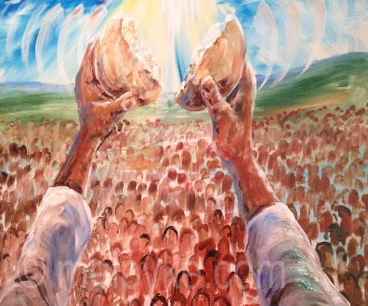

¹⁵Jesus, knowing that they intended to come and make him king by force, withdrew again to a mountain by himself.
¹⁵Jesús, sabiendo que tenían la intención de venir y hacerlo rey por la fuerza, se retiró de nuevo al monte él solo.
Once again, Jesus KNOWS what the people want to do. He wants no part of it because it is not part of God’s plan.
Una vez más, Jesús SABE lo que la gente quiere hacer. No quiere formar parte de ello porque no es parte del plan de Dios.
After His baptism, Satan tempted Him, and said to Him, “I’ll give you all the kingdoms of the world if You will just bow down and worship me.” And remember what Jesus said, “Be gone Satan! For you shall worship God and God alone!” Well here the devil is again, acting through these people, and they’re trying to make Jesus their king. Pilot later on would ask Jesus, “Are you a king?” And do you remember what Jesus tells him? “My Kingdom is not of this world.” (Ken McKinley)

Después de Su bautismo, Satanás lo tentó y le dijo: "Te daré todos los reinos del mundo si te inclinas y me adoras". Y recuerde lo que dijo Jesús: “¡Vete, Satanás! ¡Porque adorarás a Dios y solo a Dios! " Bueno, aquí está el diablo de nuevo, actuando a través de estas personas, y están tratando de hacer de Jesús su rey. Más tarde, Piloto le preguntaba a Jesús: "¿Eres un rey?" ¿Y recuerdas lo que le dice Jesús? "Mi Reino no es de este mundo". (Ken McKinley)

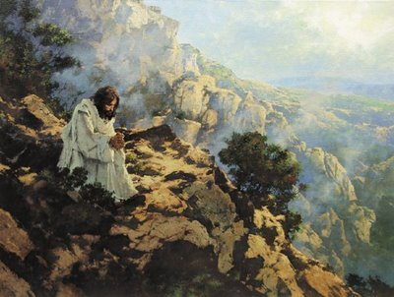

Don’t we wish we could discern the way Jesus does? Well we can to some extent, but not exactly like Jesus because He is God. But Jesus sends us His Spirit, to Counsel us and help us discern but we must remain connected to Jesus. How? But Jesus also separates from the crowd to pray and rest. This is also a good lesson for us. Make time to be alone with God to be refreshed.

¿No nos gustaría poder discernir como lo hace Jesús? Bueno, podemos hasta cierto punto, pero no exactamente como Jesús porque Él es Dios. Pero Jesús nos envía su Espíritu para aconsejarnos y ayudarnos a discernir, pero debemos permanecer conectados con Jesús. ¿Cómo? Pero Jesús también se separa de la multitud para orar y descansar. Esta también es una buena lección para nosotros. Tómese un tiempo para estar a solas con Dios para refrescarse.

Vance Havner once put it: “If you don’t come apart and rest, you will come apart.”

Vance Havner dijo una vez: "Si no te desarmas y descansas, te desarmarás".

Friends, please make time for Jesus in our daily lives. Together with Jesus look for solutions in our lives and don’t give into despair. Like Andrew and the young boy with the 2 fish and five loaves; give yourself to Jesus and expect a miracle.

Amigos, por favor hagan tiempo para Jesús en nuestra vida diaria. Junto con Jesús buscamos soluciones en nuestras vidas y no nos desesperemos. Como Andrés y el niño con los 2 pescados y los cinco panes; entrégate a Jesús y espera un milagro.

